XU1805 scheda creata il 2 giugno 2026
Descrizione storico-bibliografica
L'*ape. - Roma : Stamperia delle incisioni zilografiche, 1866. – 1 volume : ill. ; 20 cm. ((Annuale. - IEI0409476

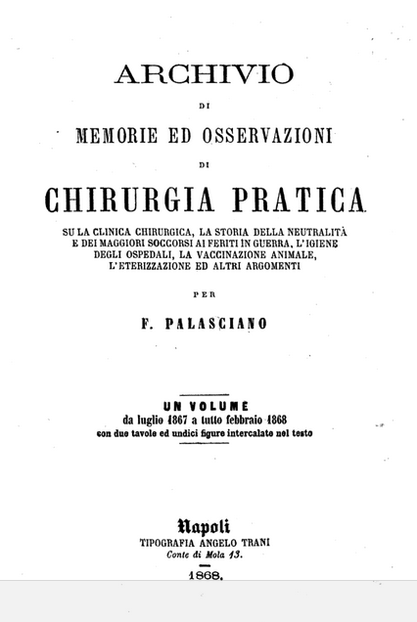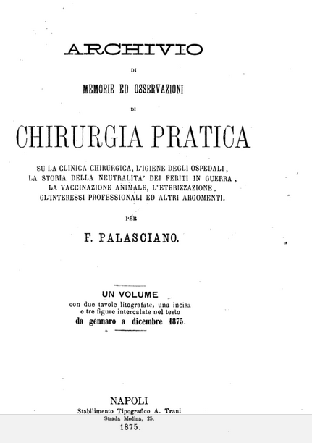
*Archivio di memorie ed osservazioni di chirurgia pratica / di F. Palasciano. – Gennaro/luglio 1866-anno 16 (1881). - Napoli : Biraghi e C, 1866-1881. – 16 volumi ; 23 cm. ((Quindicinale. – L’editore varia: S. Sebastiano (luglio-dicembre 1866); Angelo Trani (1867). - ACNP P000071394. - PUV0129542; PUV0129589
Variante del titolo: *Archivio di chirurgia pratica
Autore: Palasciano, Ferdinando
Copia digitale: luglio 1867-febbraio 1868; 1875

Informazioni storico-bibliografiche
Il Palasciano fondò e diresse l'Archivio di chirurgia pratica, conosciuto col titolo di Archivio del Palasciano. Il suo nome è legato a numerose importanti memorie e osservazioni di chirurgia, quali quelle sui restringimenti e la cancrena dell'intestino ernioso (1858), sulla diagnosi e sulla cura delle emorragie uterine (1858), sull'apparecchio amovo-inamovibile nella cura delle fratture (1875), sulla uretrotomia (1875), sull'anchilosi (1864), sul cranio bifido (1856), sulla spina bifida, ecc. Notissima è la sua polemica per difendere la necessità dell'estrazione del proiettile dalla ferita di Garibaldi. https://www.treccani.it/enciclopedia/ferdinando-palasciano_(Enciclopedia-Italiana)/.

